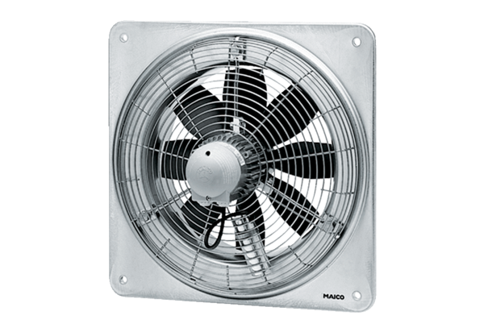Osiowy wentylator ścienny DZQ 30/2 BOpakowanie jednostkowe: 1 sztukaAsortyment: C
Numer artykułu: 0083.0121Producent: MAICO

